

รายงานผลการปฏิบัติราชการ

งานจราจร สภ.เมืองนครสวรรค์

ประจำปีงบประมาณ 2567

เดือน ตุลาคม 2566
รายงานการปฏิบัติราชการประจำเดือน ตุลาคม 2566
ประจำปีงบประมาณ พ.ศ. 2567
สถานีตำรวจภูธรเมืองนครสวรรค์
งานป้องกันปราบปราม
วันที่ 26 ต.ค.66 เวลา10.00 น. พ.ต.ท.เขมณัฏฐ์ ภักดิ์แจ่มจรูญ รอง ผกก.ป.สภ.เมืองนครสวรรค์, พ.ต.ต.นุกูล เกิดแย้ม สวป.สภ.เมืองนครสวรรค์, ร.ต.อ.เกียรติศักดิ์ เหลืองอร่าม รอง สวป.สภ.เมืองนครสวรรค์ “จัดอบรมให้ความรู้ตามหลักการ Run Hide Fight (หนี ซ่อน สู้) ให้กับสถานศึกษา” ณ โรงเรียนบ้านครูหนึ่ง ถ.วิมานแมน ต.ปากน้ำโพ อ.เมืองนครสวรรค์ จว.นครสวรรค์ เพื่อให้บุคลากรครูและนักเรียนรู้ถึงขั้นตอนการปฏิบัติวิธีการเอาตัวรอดจากเหตุการณ์คนร้ายใช้อาวุธปืนในการก่อเหตุ (Active shooter)
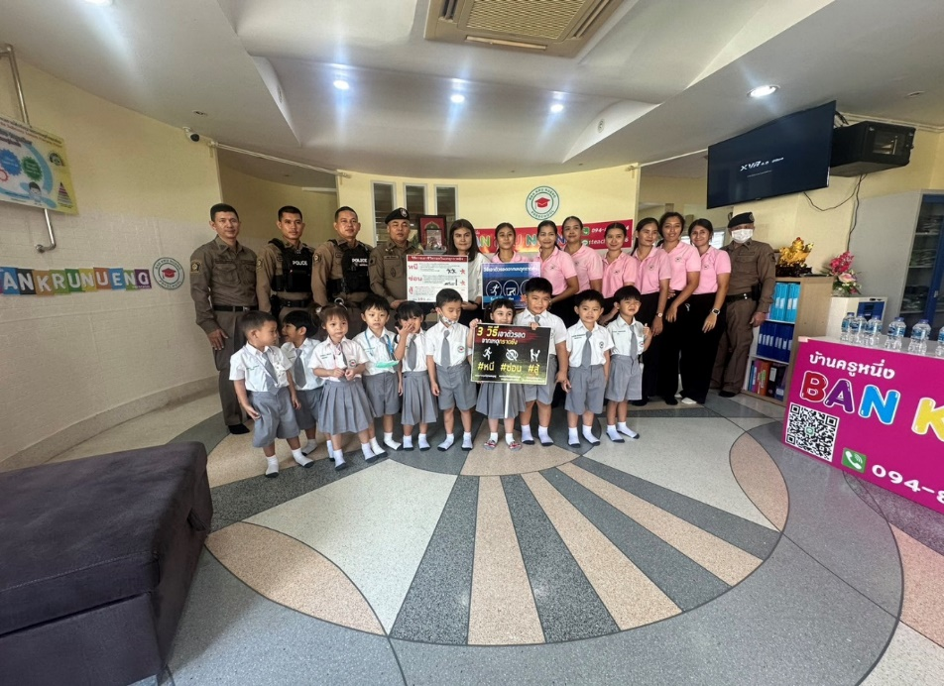

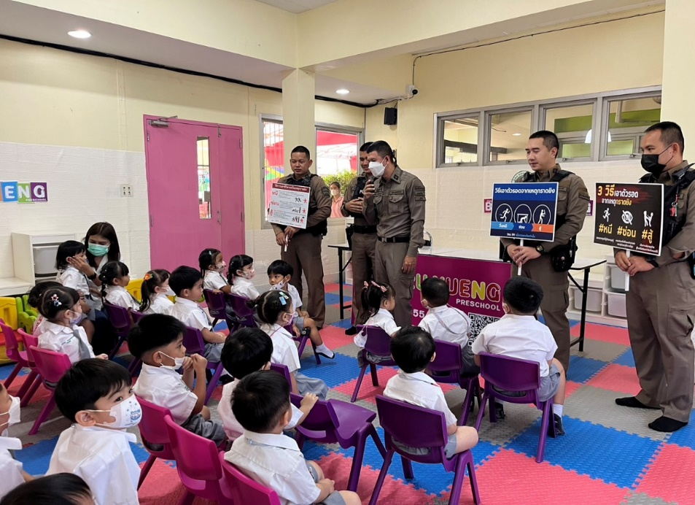

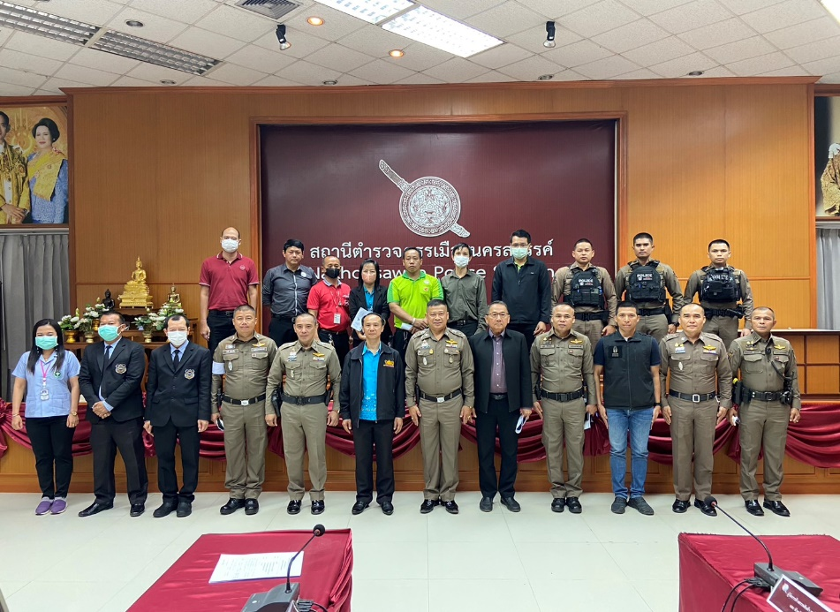
วันที่ 30 ต.ค.2566 เวลา 13.30 น. พ.ต.อ.เสฎฐวุฒิ รอดจันทร์ ผกก.สภ.เมืองนครสวรรค์, พ.ต.ท.เขมณัฏฐ์ ภักดิ์แจ่มจรูญ รอง ผกก.ป.สภ.เมืองนครสวรรค์, พ.ต.ท.วิรัช อินทร์ศักดิ์ สว.สส.สภ.เมืองนครสวรรค์, พ.ต.ต.นุกูล เกิดแย้ม สวป.สภ.เมืองนครสวรรค์, พ.ต.ต.มณี สาระวัน สว.จร.สภ.เมืองนครสวรรค์ พร้อมผู้แทนอำเภอเมืองนครสวรรค์ , ผู้แทนเทศบาลนครนครสวรรค์ , ผู้แทนโรงพยาบาลสวรรค์ประชารักษ์ , ผู้จัดการห้างสรรพสินค้าและหัวหน้า รปภ.ในพื้นที่ ร่วมประชุมกำหนดแนวทางการปฏิบัติในการรักษาความปลอดภัยและป้องกันเหตุคนร้ายใช้อาวุธปืนกราดยิงในพื้นที่สาธารณะ(Active shooter) ณ ห้องประชุมชั้น 4 สถานีตำรวจภูธรเมืองนครสวรรค์

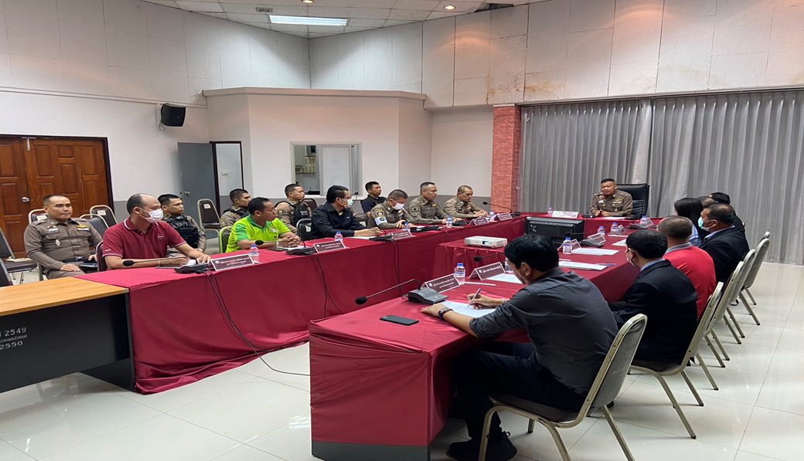

งานจราจร
เมื่อวันที่ 10 ตุลาคม 2566 ด.ต.อดิศักดิ์ ระฆัง ได้รับข้าราชการตำรวจที่มีผลงานในด้านการสร้างภาพลักษณ์องค์กร ดีเด่น ประจำเดือน ตุลาคม 2566
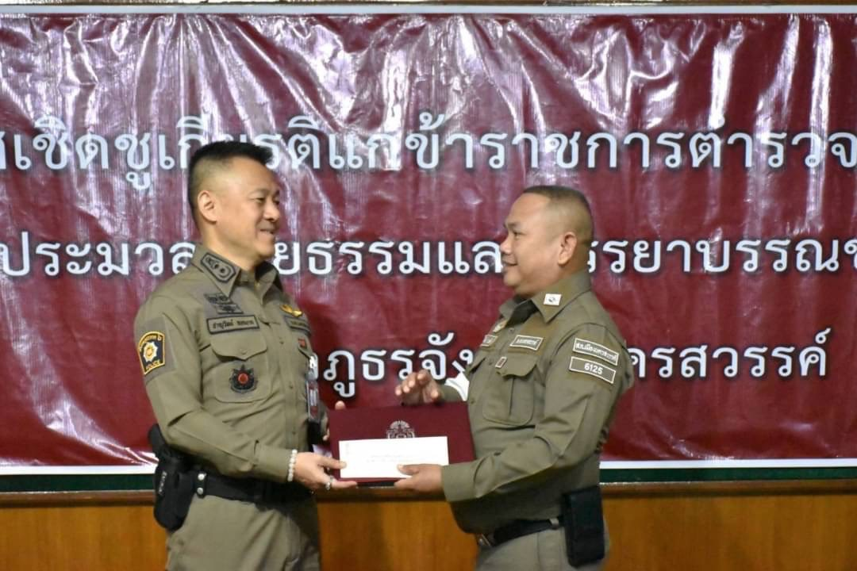

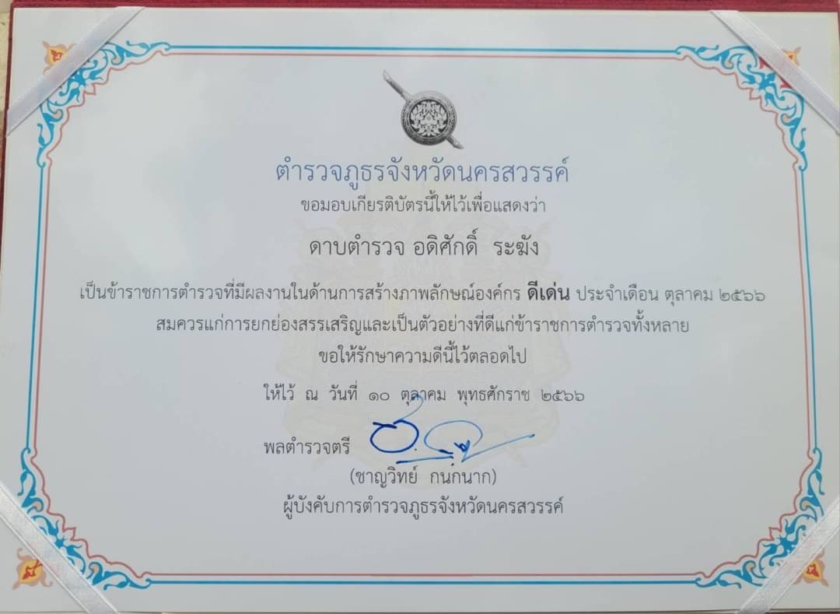

ช่วงวันที่ 1 ต.ค.66 ถึง 31 ต.ค.66 เจ้าหน้าที่ตำรวจจราจรได้มีการอำนวยความสะดวกด้านการจราจร และดูแลความปลอดภัยของประชาชน หน้าสถานศึกษาและจุดบริการต่าง ๆ จำนวน 440 ครั้ง
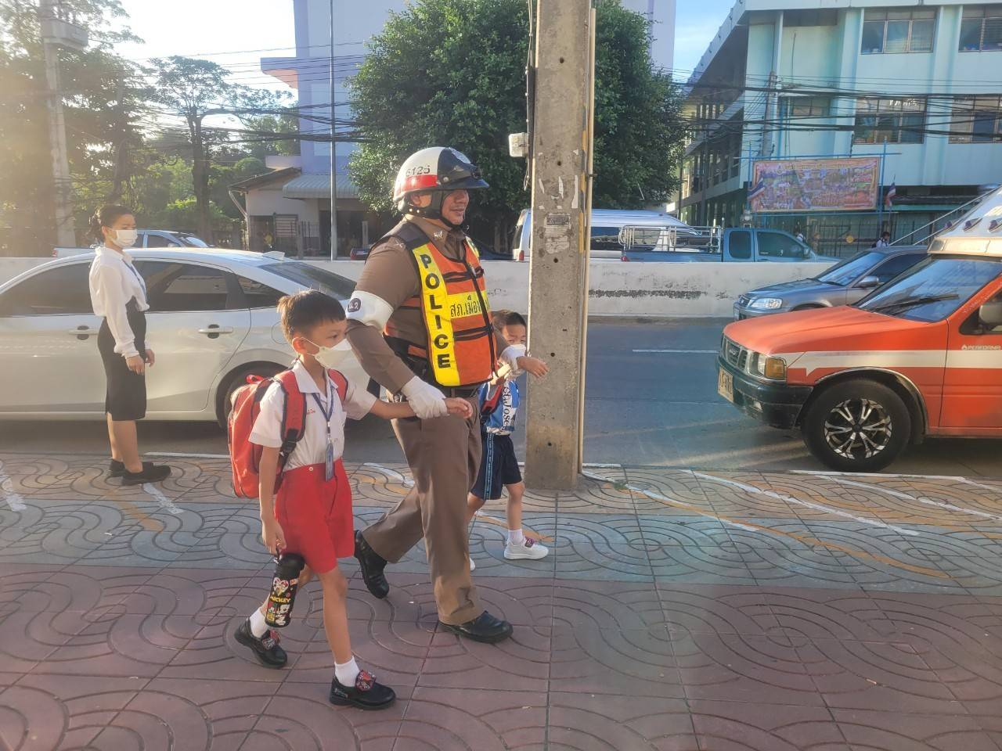

ผลการจับกุมคดีจราจร ช่วงวันที่1 ต.ค.66 ถึง 31 ต.ค.66 ผลการปฏิบัติตามมาตรการ 10 รสขม และข้อหาอื่นๆ
1.ความเร็วเกินกฎหมายกำหนด - ราย
2.ขับรถย้อนศร - ราย
3.ไม่คาดเข็มขัดนิรภัย 1 ราย
4.ไม่มีใบอนุญาตขับรถ 753 ราย
5.แซงในที่คับขัน - ราย
6.เมาสุรา 34 ราย
7.ไม่สวมหมวกนิรภัย 282 ราย
8.มอเตอร์ไซค์ไม่ปลอดภัย 220 ราย
9.ใช้โทรศัพท์มือถือขณะขับรถ - ราย
10.ฝ่าฝืนสัญญาณไฟจราจร 12 ราย
รวม 1302 ราย

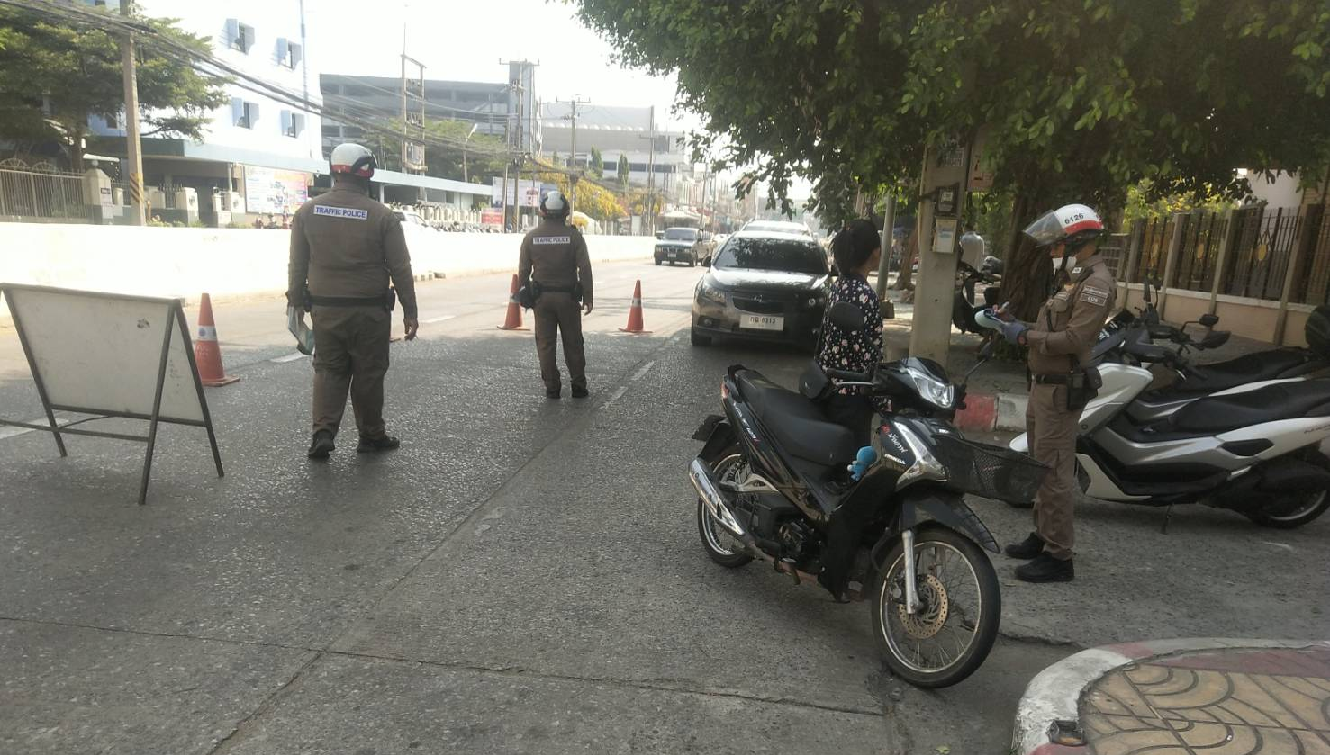

งานสืบสวน
เมื่อวันที่ 2 ตุลาคม 67 ได้มีการจับกุมตัวผู้ต้องหา “ทำร้ายร่างกายผู้อื่นเป็นเหตุให้เกิดอันตรายแก่กายหรือจิตใจ” จำนวน 1 ราย 1 คน
เรียน ผู้บังคับบัญชา
วันนี้ (2 ต.ค. 66 ) เวลา 14.50 น.
ภายใต้การอำนวยการของ พ.ต.อ.เสฎฐวุฒิ รอดจันทร์ ผกก.สภ.เมืองนครสวรรค์, พ.ต.ท.ธนาภัสสร์ รุ่งรัตน์ รองผกก.สส.ฯ ,พ.ต.ท.วิรัช อินทร์ศักดิ์ สว.สส.ฯ, พ.ต.ท.พรชัย ขุนพิลึกลือเดช สว.สส.ฯ
ชุดจับกุมนำโดย จับกุมนำโดย ร.ต.อ.กินติวินช์ บุตรดอน รอง สว.สส.ฯ พร้อมด้วย ชุดสืบสวนชุด 2
ร่วมกันจับกุม
น.ส.อนุธิดา หมื่นแผ้ว อายุ 19 ปี เลขที่ 47/3 หมู่ 6 ต.ห้วยน้ำหอม อ.ลาดยาว จ.นครสวรรค์ หมายเลขประจำตัวประชาชน 1601101396655
ตามหมายจับศาลแขวงนครสวรรค์ ที่ 59/2566 ลงวันที่ 2 มีนาคม 2566
ซึ่งต้องหาว่ากระทำความผิดฐาน“ทำร้ายร่างกายผู้อื่นเป็นเหตุให้เกิดอันตรายแก่กายหรือจิตใจ”
สถานที่จับกุม หน้าอาคารสืบสวน สภ.เมืองนครสวรรค์ ต.นครสวรรค์ตก อ.เมือง จ.นครสวรรค์
นำผู้ต้องหาส่ง พนักงานสอบสวน สภ.เมืองนครสวรรค์ ดำเนินการตามกฎหมายต่อไป

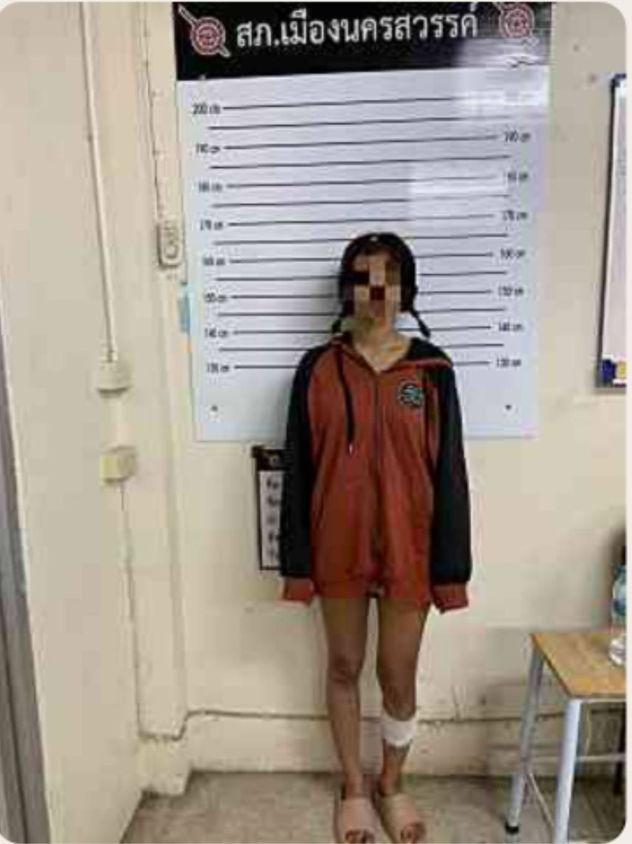

เมื่อวันที่ 4 ตุลาคม 67 ได้มีการจับกุมตัวผู้ต้องหา “ร่วมกันลักทรัพย์ ในเคหสถาน โดยทำอันตรายสิ่งกีดกั้นสำหรับคุ้มครองบุคคลหรือทรัพย์ หรือผ่านสิ่งเช่นว่านั้นเข้าไปด้วยประการใดๆ โดยใช้ยานพาหนะเพื่อสะดวกแก่การกระทำผิดหรือการพาทรัพย์นั้นไป หรือเพื่อให้พ้นการจับกุม” จำนวน 1 ราย 1 คน
วันนี้ ( 4 ต.ค. 66 ) เวลา 17.40 น.
ภายใต้การอำนวยการของ พ.ต.อ.เสฎฐวุฒิ รอดจันทร์ ผกก.สภ.เมืองนครสวรรค์, พ.ต.ท.ธนาภัสสร์ รุ่งรัตน์ รองผกก.สส.ฯ ,พ.ต.ท.วิรัช อินทร์ศักดิ์ สว.สส.ฯ, พ.ต.ท.พรชัย ขุนพิลึกลือเดช สว.สส.ฯ
ชุดจับกุมนำโดย จับกุมนำโดย ร.ต.อ.กินติวินช์ บุตรดอน รอง สว.สส.ฯ พร้อมด้วย ชุดสืบสวนชุด 2ร่วมกันจับกุม
นายพิเชษฐ์ เปล่งคำ อายุ 23 ปี เลขที่ 55/1 หมู่ 6 ต.บ้านแก่ง อ.เมือง จ.นครสวรรค์ หมายเลขประจำตัวประชาชน 1709800334086
ตามหมายจับศาลจังหวัดนครสวรรค์ ที่ 420/2566 ลงวันที่ 2 ตุลาคม 2566
ซึ่งต้องหาว่ากระทำความผิดฐาน“ร่วมกันลักทรัพย์ ในเคหสถาน โดยทำอันตรายสิ่งกีดกั้นสำหรับคุ้มครองบุคคลหรือทรัพย์ หรือผ่านสิ่งเช่นว่านั้นเข้าไปด้วยประการใดๆ โดยใช้ยานพาหนะเพื่อสะดวกแก่การกระทำผิดหรือการพาทรัพย์นั้นไป หรือเพื่อให้พ้นการจับกุม”
สถานที่จับกุม ริมถนนหน้าบ้านเลขที่ 55/1 หมู่ 6 ต.บ้านแก่ง อ.เมือง จ.นครสวรรค์
นำผู้ต้องหาส่ง พนักงานสอบสวน สภ.เมืองนครสวรรค์ ดำเนินการตามกฎหมายต่อไป
จึงเรียนมาเพื่อโปรดทราบ

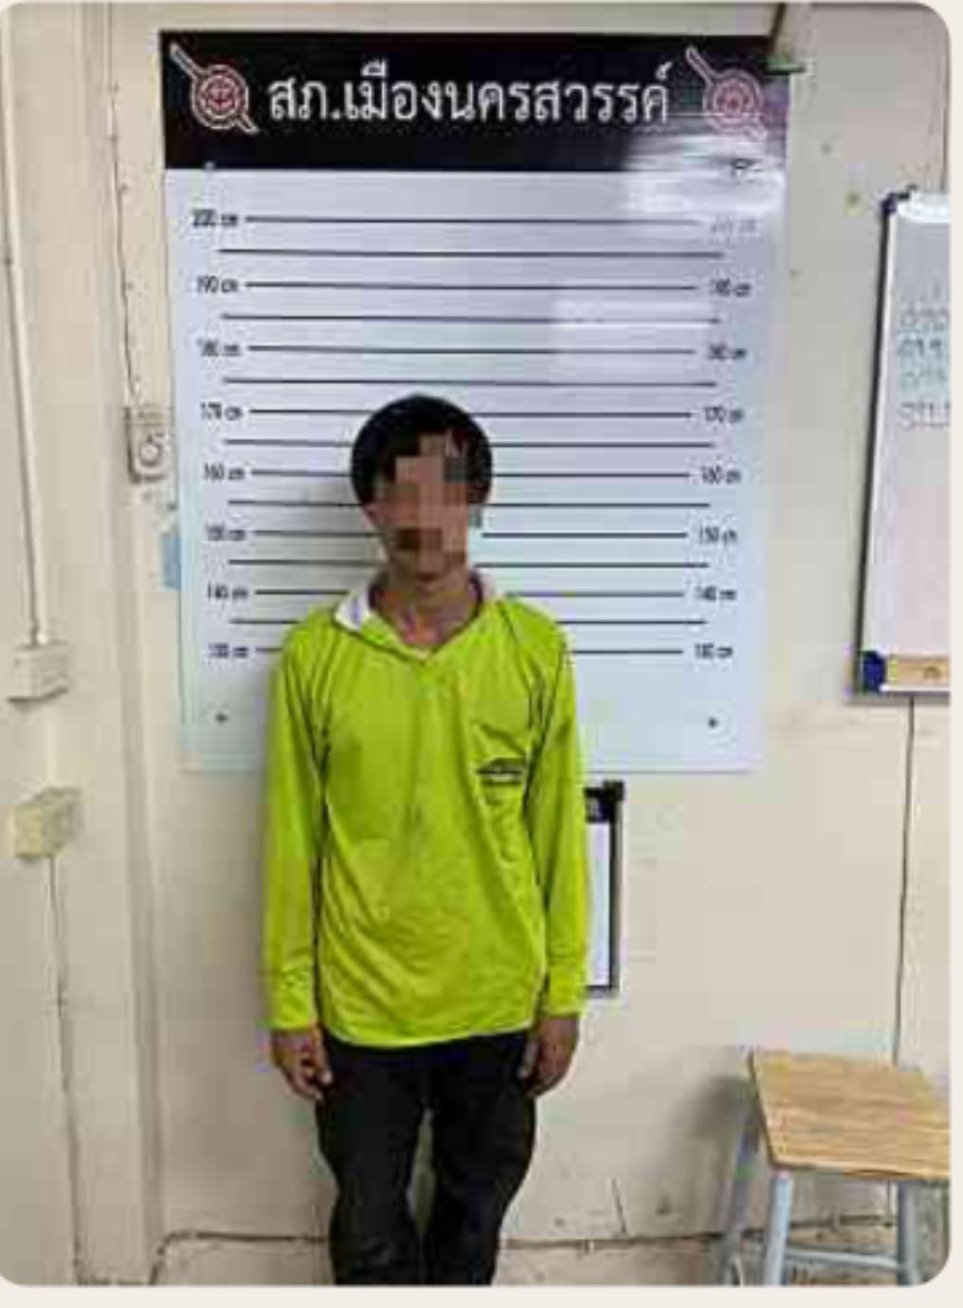

วันนี้ (4 ต.ค.66 ) เวลา 17.30 น.
ภายใต้การอำนวยการของ พ.ต.อ.เสฎฐวุฒิ รอดจันทร์ ผกก.สภ.เมืองนครสวรรค์, พ.ต.ท.ธนาภัสสร์ รุ่งรัตน์ รองผกก.สส.ฯ ,พ.ต.ท.วิรัช อินทร์ศักดิ์ สว.สส.ฯ, พ.ต.ท.พรชัย ขุนพิลึกลือเดช สว.สส.ฯ
ชุดจับกุมนำโดย จับกุมนำโดย ร.ต.อ.กิตติวินช์ บุตรดอน รอง สว.สส.ฯ พร้อมด้วย ชุดสืบสวนชุด 2
ร่วมกันจับกุม
นายอติเทพ ทองสด อายุ 27 ปี บ้านเลขที่ 113/6 หมู่ 4 ต.สหกรณ์นิคม อ.ทองผาภูมิ จ.กาญจนบุรี หมายเลขบัตรประจำตัวประชาชน 2-7107-00049-02-9
ซึ่งต้องหาว่ากระทำความผิดฐาน“การโฆษณาด้วยการปิด ทิ้ง หรือโปรยแผ่นประกาศหรือใบปริวในที่สาธารณะ กระทำโดยไม่มีหนังสืออนุญาตจากเจ้าพนักงานท้องถิ่นหรือพนักงานเจ้าหน้าที่และต้องปฏิบัติให้เป็นไปตามหลักเกณฑ์หรือเงื่อนไขที่กำหนดในหนังสืออนุญาตด้วย”
สถานที่จับกุม บริเวณถนนหน้าหมู่บ้านอัมรินทร์วิลล์ ต.ปากน้ำโพ อ.เมือง จ.นครสวรรค์
นำผู้ต้องหาส่ง พนักงานสอบสวน สภ.เมืองนครสวรรค์ ดำเนินการตามกฎหมายต่อไป

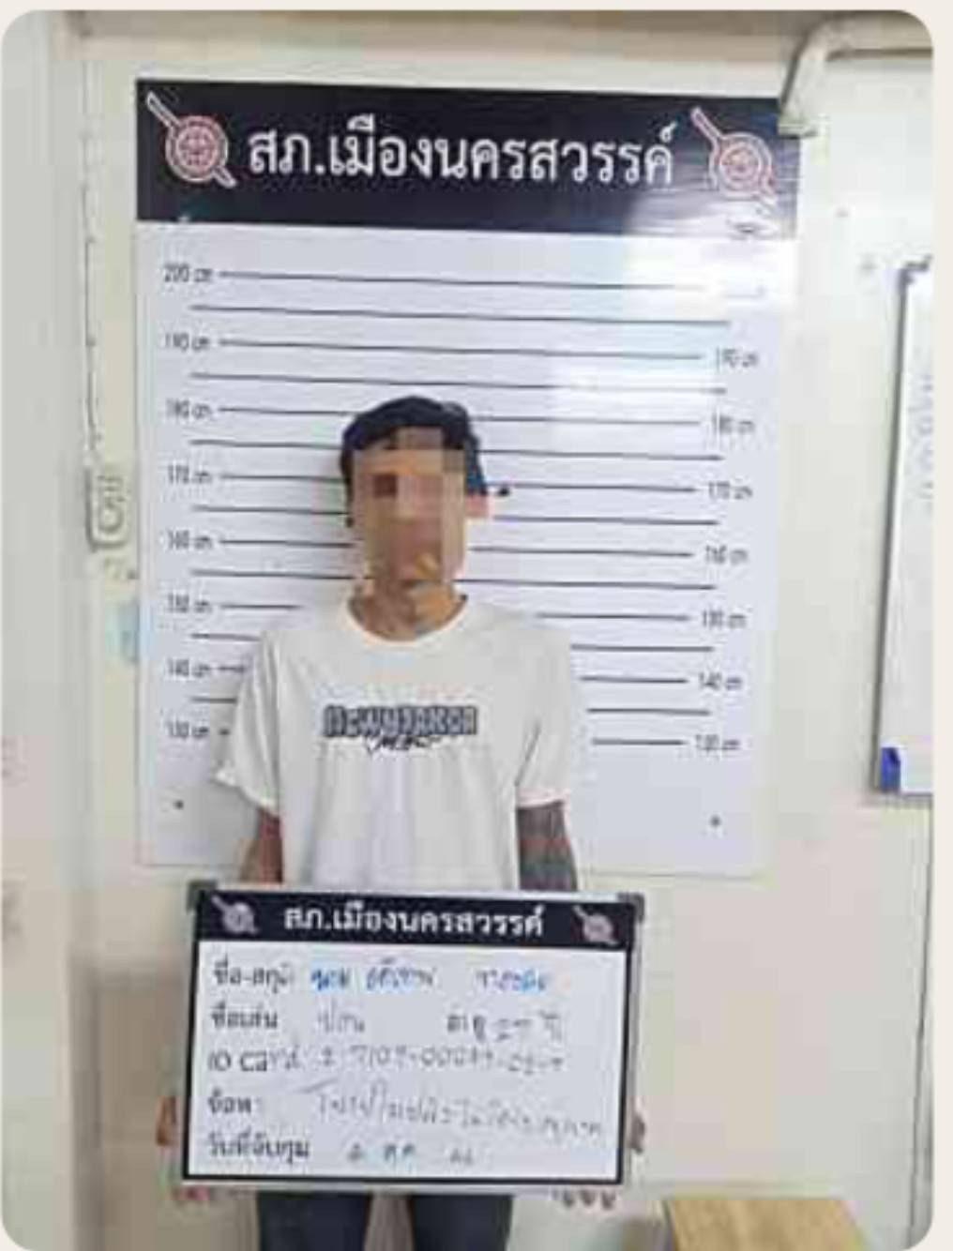
วันนี้ (5 ต.ค. 66 ) เวลา 15.00น.
ภายใต้การอำนวยการของ พ.ต.อ.เสฎฐวุฒิ รอดจันทร์ ผกก.สภ.เมืองนครสวรรค์, พ.ต.ท.ธนาภัสสร์ รุ่งรัตน์ รอง ผกก.สส.ฯ ,พ.ต.ท.วิรัท อินทร์ศักดิ์ สว.สส.ฯ, พ.ต.ท.พรชัย ขุนพิลึกลือเดช สว.สส.ฯ
ชุดจับกุมนำโดย จับกุมนำโดย ร.ต.อ.กินติวินช์ บุตรดอน รอง สว.สส.ฯ พร้อมด้วย ชุดสืบสวนชุด 2
ร่วมกันจับกุม
น.ส.อัจฉราภรณ์ ช่วยไทย อายุ 53 ปี บ้านเลขที่ 117/10 ซ.อ่อนนุช 25 ต.อ่อนนุช อ.เขตสวนหลวง จว.กรุงเทพมหานคร หมายเลขประจำตัวประชาชน 3670700339484
ตามหมายจับศาลแขวงนครสวรรค์ ที่ 163/66ลงวันที่ 16 ก.ค. 2566
ซึ่งต้องหาว่ากระทำความผิดฐาน “ฉ้อโกง”
สถานที่จับกุม อาคารสืบสวน สภ.เมืองนครสวรรค์ อ.เมืองนครสวรรค์ จ.นครสวรรค์
นำผู้ต้องหาส่ง พงส.สภ.เมืองนครสวรรค์ดำเนินการตามกฎหมายต่อไป

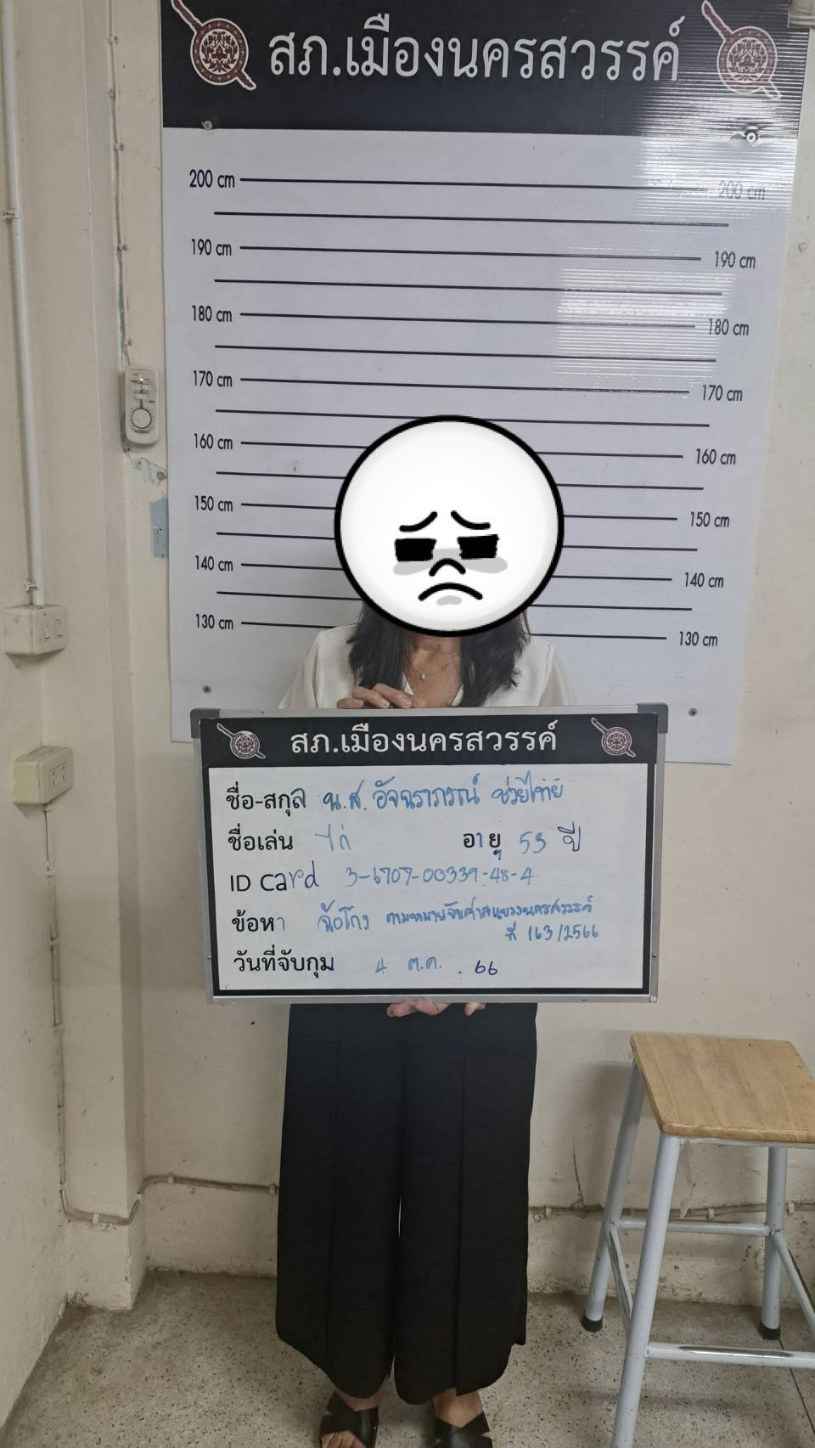

เมื่อวันที่ 10 ตุลาคม 67
1. ได้มีการจับกุมตัวผู้ต้องหา “ตามหมายจับศาลแขวงนครสวรรค์ ที่ 163/66 ลง วันที่ 16 ก.ค. 2566 ซึ่งต้องหาว่ากระทำความผิดฐาน “ฉ้อโกง” จำนวน 1 ราย 1 คน
2. ได้มีการจับกุมตัวผู้ต้องหา “การโฆษณาด้วยการปิด ทิ้ง หรือโปรยแผ่นประกาศหรือใบปริวในที่สาธารณะ กระทำโดยไม่มีหนังสืออนุญาตจากเจ้าพนักงานท้องถิ่นหรือพนักงานเจ้าหน้าที่และต้องปฏิบัติให้เป็นไปตามหลักเกณฑ์หรือเงื่อนไขที่กำหนดในหนังสืออนุญาตด้วย”
จำนวน 1 ราย 1 คน
เรียน ผู้บังคับบัญชา
งานสอบสวน
เมื่อวันที่ 8 ต.ค. 2566 พนักงานสอบสวนได้รับแจ้งความร้องทุกข์ โดยผู้แจ้งได้ทำกระเป๋าหายจึงได้มาพบพนักงานสอบสวน เพื่อให้เจ้าหน้าที่ตำรวจช่วยเหลือในการดูกล้องวงจรปิด ( พนักงานสอบสวนได้รับแจ้ง และ ได้เรียกเจ้าหน้าที่สืบสวนเพื่อไปดูกล้องวงจรปิด จึงพบว่าผู้แจ้งได้ลืมกระเป๋าไว้ที่ลานของสวนสาธารณะที่ผู้แจ้งนำรถของผู้แจ้งไปจอดไว้และ ผู้แจ้งได้รับกระเป๋าคืนแล้ว )

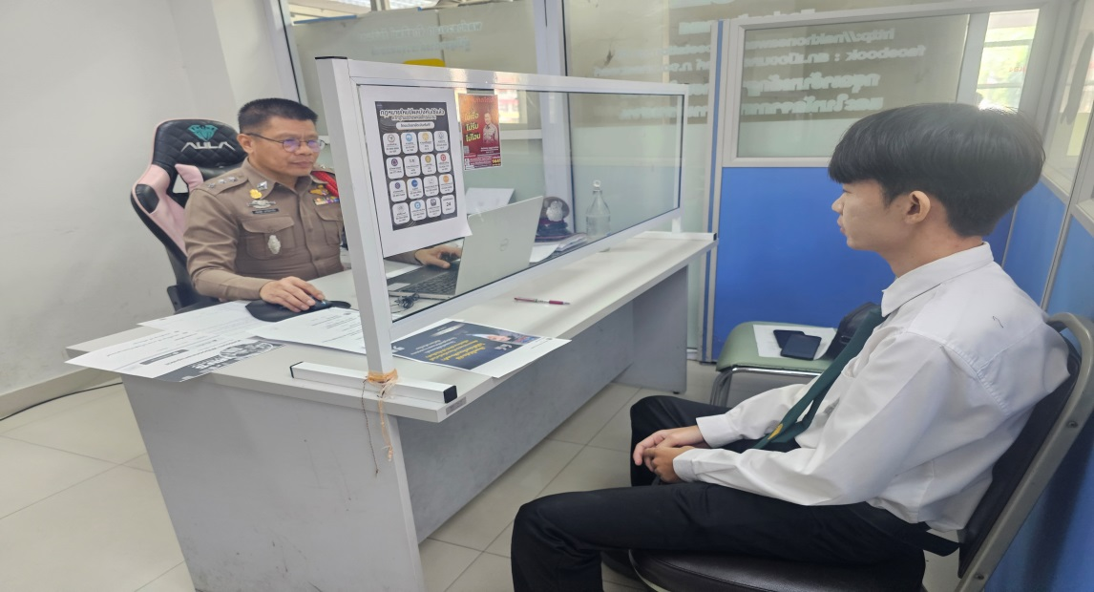

ช่วงวันที่ 1 ตุลาคม 2566 ถึง 31 ตุลาคม 2566 พนักงานสอบสวนได้รับแจ้งความร้องทุกข์ จำนวน 957 เรื่อง โดยแยกเป็นคดีอาญา 706 เรื่อง คดีจราจร 251 เรื่อง
ช่วงวันที่ 1 ตุลาคม 2566 ถึง 31 ตุลาคม 2566 พนักงานสอบสวนได้รับสำนวน
คดีอาญา
ไว้ทำการสอบสวน 147 คดี สอบสวนเสร็จสิ้นแล้ว 128 คดี คงเหลือและอยู่ระหว่างการสอบสวน 19 คดี
คดีจราจร
ไว้ทำการสอบสวน 6 คดี สอบสวนเสร็จสิ้นแล้ว 2 คดี คงเหลือและอยู่ระหว่างการสอบสวน 4 คดี

งานอำนวยการ
เมื่อวันที่ 12 ต.ค.2566 ได้มีการ ประชุมประจำเดือนของ สภ.เมืองนครสวรรค์ ทุกสายงานเข้าร่วมประชุม โดยมี พ.ต.อ.เสฎฐวุฒิ รอดจันทร์ ผกก.สภ.เมืองนครสวรรค์ เป็นประธานในการประชุม ณ ห้องประชุม ชั้น 4 สภ.เมืองนครสวรรค์ เนื้อหาการประชุมเกี่ยวกับ การทำงานในเดือนที่ผ่านมากับการนำปัญหาที่ได้เจอในเดือนที่ผ่านมาแก้ไข
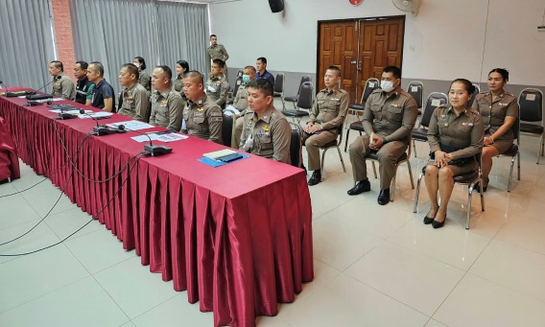

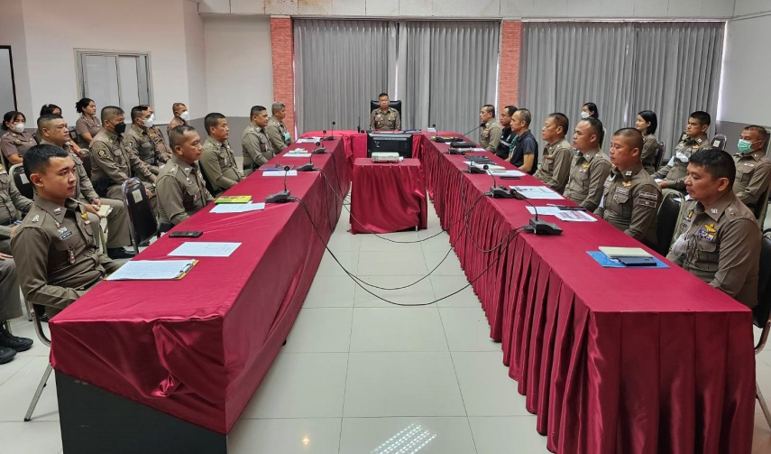

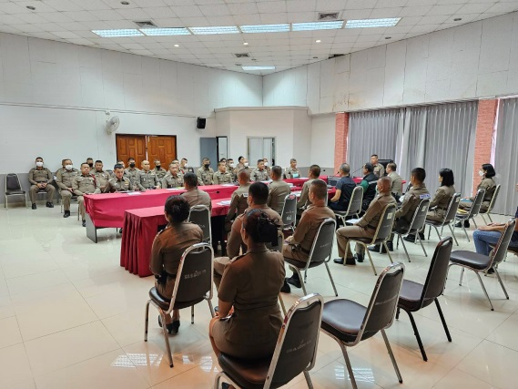

เมื่อวันที่ 13 ต.ค.66 ได้มีการ ส่งข้าราชการตำรวจ สภ.เมืองนครสวรรค์ เข้าร่วมกิจกรรมจิตอาสา ณ โรงเรียนบ้านมะเกลือ มีการทำความสะอาดกวาดลานกว้าง และ ปฏิญาณทำความดีด้วยหัวใจ
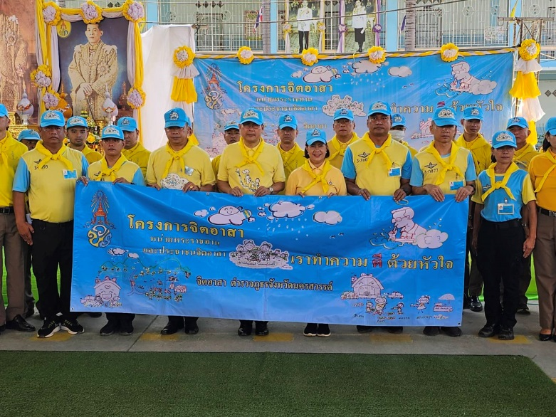
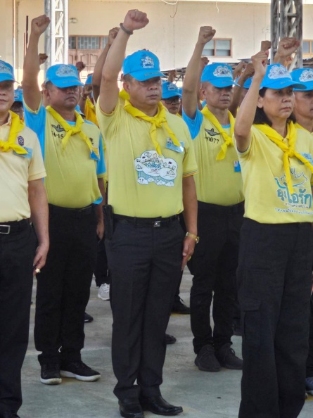
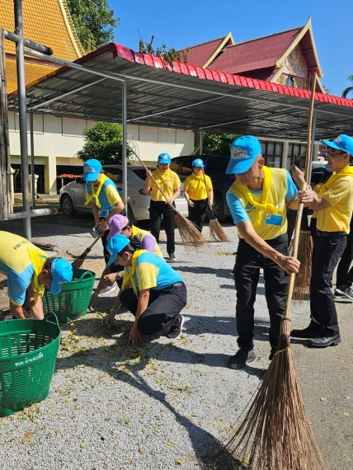

เมื่อวันที่ 17 ต.ค.66 ได้มีการ จัดกิจกรรมวันตำรวจมีการทำบุญ อาคารสถานีตำรวจภูธรเมืองนครสวรรค์ และ ปฏิญาณการเป็นตำรวจของ ชาติ ศาสนา พระมหากษัตริย์ บริเวณหน้าสถานีตำรวจภูธรเมืองนครสวรรค์
